Sprint Retrospective

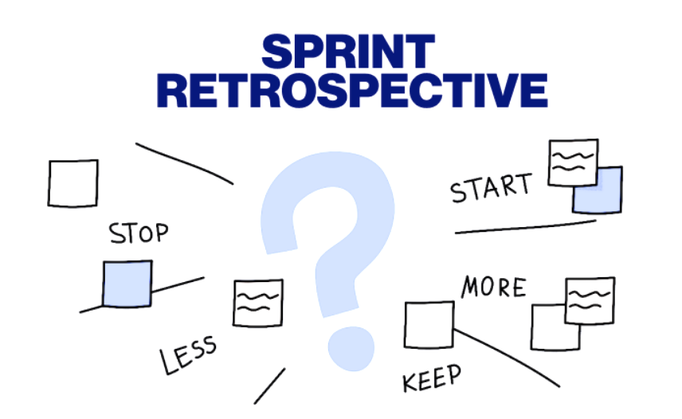

**Sprint Number:** 1

**Fecha de la reunión:**

17/11/2024

**Facilitador:** Alexander Lara

**Participantes:**

Franccesco Artuso

Matias Peñaloza

Alexander Lara

**1. Objetivo del Sprint**

* Crear la estructura principal del sistema, incluyendo el diseño de la base de datos de usuarios, interfaces de login y barra de búsqueda, y la lógica de backend para la gestión de productos.

**2. Resumen del Sprint**

* Durante este Sprint, se avanzó en el desarrollo de la estructura inicial del sistema. Esto incluyó el diseño de la base de datos, la implementación de la interfaz de login, una barra de búsqueda funcional, y la lógica de backend para la gestión de productos. Hubo una mínima cantidad de problemas técnicos; sin embargo, Alexander y Matias se están acostumbrando a nuevas herramientas y metodologías de programación, con el apoyo en capacitación proporcionado por Franccesco.

**3. Análisis de la Retrospectiva**

**3.1. ¿Qué salió bien?**

• **Puntos positivos:**

* La estructura inicial del proyecto se completó con una cantidad mínima de errores, cumpliendo con los objetivos planteados.
* Hubo una excelente coordinación y comunicación dentro del equipo, lo cual facilitó el flujo de trabajo y la resolución de dudas.
* Se definieron el diseño final de la página, la paleta de colores corporativa, los productos a ofrecer, y las vistas personalizadas para diferentes tipos de usuarios (administrador y cliente).

**3.2. ¿Qué no salió tan bien?**

• **Áreas de mejora:**

* Falta de preparación inicial en algunas herramientas y tecnologías utilizadas, lo cual generó una curva de aprendizaje en las primeras etapas del Sprint.
* La estructura del software no fue definida con suficiente antelación, lo que causó algunos ajustes sobre la marcha y redujo la eficiencia en los primeros días de desarrollo.

**3.3. ¿Qué podemos mejorar?**

• **Acciones de mejora:**

* **Pruebas exhaustivas:** Completar un conjunto de pruebas para validar cada funcionalidad antes de finalizarla.
* **Revisiones semanales:** Realizar reuniones semanales para identificar y resolver obstáculos tempranamente.
* **Definición de estructura:** Dedicar más tiempo al diseño de la arquitectura antes de iniciar el desarrollo para alinear al equipo.

**4. Compromisos para el próximo Sprint**

Define acciones específicas y responsables para asegurar el seguimiento de las mejoras propuestas.

| **Mejora Propuesta** | **Responsable** | **Fecha de Cumplimiento** |
| --- | --- | --- |
| Realizar un conjunto de pruebas más exhaustivas | Franccesco Artuso, Matias Peñaloza | 24/11/2024 |
| Implementar revisión semanal de progreso | Alexander Lara | 22/11/2024 |